ГОЛОВКО ЕЛЕНА ВИКТОРОВНА

Учитель биологии МОУ СОШ № 8

Победитель ПНПО 2007

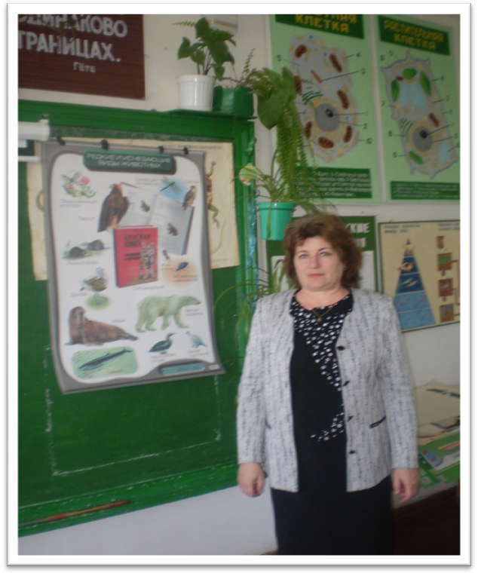

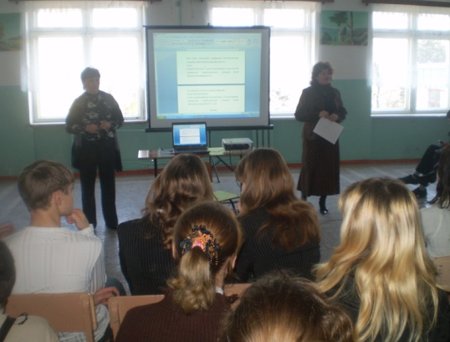
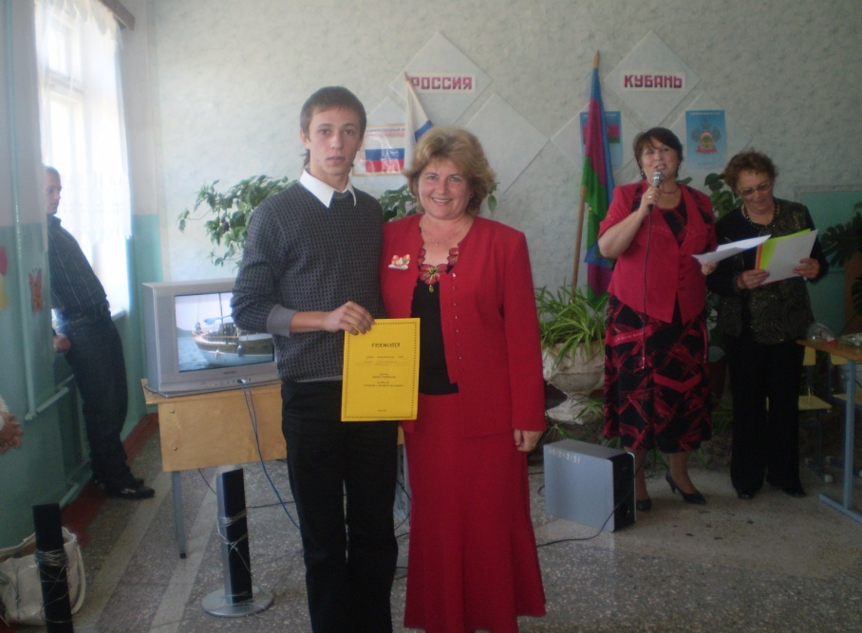
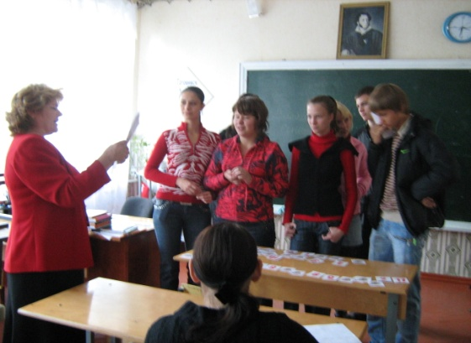
Из опыта работы
Модульное обучение
Развитие учебного процесса в школе может осуществляться двумя путями: медленным совершенствованием его отдельных частей или кардинальным изменением с реализацией системного подхода. Модульное обучение дает возможность провести в жизнь второй путь развития. Какие же изменения в учебном процессе связаны с введением в школьную практику модульного обучения?
В настоящее время учебный процесс в массовой школе продолжает сохранять объяснительно-иллюстративный характер, что приводит к усилению противоречия между требованиями ученика в развитии своих склонностей, интересов и традиционной малоактивной системой обучения. Тогда как одно из ведущих положений теории деятельности для эффективного обучения предполагает такую организацию деятельности, при которой ученик сам оперирует учебным содержанием, и только в этом случае оно усваивается осознанно и прочно, а также идет процесс развития интеллекта ученика. Новая парадигма состоит в том, что ученик должен учиться сам, а учитель – осуществлять мотивационное управление его учением, т.е. мотивировать, организовывать, координировать, консультировать, контролировать. Перевод обучения на субъект – субъектную основу требует такой педагогической технологии, которая бы обеспечила ученику развитие его мотивационной сферы, интеллекта, самостоятельности, коллективизма, склонностей и умений осуществлять самоуправление учебно-познавательной деятельностью. Поэтому перед школьной практикой встала проблема поиска технологии обучения, позволяющей решить эту задачу. Такой технологией как раз и является модульное обучение, ибо оно базируется на позициях деятельного, активного, гибкого подхода к построению педагогического процесса.
Модульное обучение возникло как альтернатива традиционному. Именно оно интегрирует все то прогрессивное, что накоплено в педагогической теории и практике. Так из программированного обучения заимствуется идея активности ученика в процессе его четких действий в определенной логике. Из теории поэтапного формирования умственных действий используется ориентировочная основа деятельности. Из психологии используется рефлексивный подход.
Сущность модульного обучения состоит в том, что ученик полностью самостоятельно (или с определенной дозой помощи) достигает конкретных целей учебно-познавательной деятельности в процессе работы с модулем. Модуль – это целевой функциональный узел, в котором объединены учебное содержание и технология овладения им. Таким образом, модуль выступает средством модульного обучения, т.к. в него входит целевой план действий, банк информации, методическое руководство по достижению дидактических целей. Именно модуль может выступать как программа обучения, индивидуализированная по содержанию, методам учения, уровню самостоятельности, темпу учебно-познавательной деятельности ученика.
Чем модульное обучение отличается от других систем обучения?
В-первых, содержание обучения представляется в информационных блоках, усвоение которых осуществляется в соответствии с целью. Дидактическая цель формулируется для обучающегося и содержит в себе не только указание на объем изучаемого содержания, но и на уровень его усвоения. Кроме того, каждый ученик получает от учителя советы в письменной форме, как рациональнее действовать, где найти нужный учебный материал и т.д.
Во-вторых, меняется форма общения учителя и ученика. Оно осуществляется через модули и личное индивидуальное общение.
В-третьих, ученик работает максимум времени самостоятельно, учится самопланированию, самоорганизации, самоконтролю и самооценке. Это дает возможность ему осознать себя в деятельности, самому определять уровень усвоения знаний, видеть пробелы в своих знаниях и умениях.
В-четвертых, наличие модулей с печатной основой позволяет учителю индивидуализировать работу с отдельными учениками.
Чтобы успешно вести работу по модульному обучению, лучше начинать с 8 класса. Младшие школьники не способны еще работать полностью самостоятельно.
Каждый модуль имеет свою интегрирующую дидактическую цель. В модули входят крупные блоки учебного содержания. Поэтому каждая интегрирующая дидактическая цель делится на частные дидактические цели, и на их основе выделяются учебные элементы (УЭ). Перед каждым модулем нужно проводить входной контроль (УЭ – 1) знаний и умений учащихся, чтобы иметь информацию об уровне готовности учащихся к работе. Здесь можно предложить учащимся такие формы работы, как диктант, тест, таблицу, работу с терминами, со схемами, рисунками, составить описание растения, животного, т.е. все то, что помогает ученику составить представление о его уровне знаний.
Затем учащиеся приступают к изучению нового материала (УЭ – 2). Необходимо четко продумать объем, структуру, уровень сложности содержания нового материала, логику построения деятельности учащихся, систему контроля и самоконтроля.
Не следует включать в модуль очень большой объем содержательной деятельности. Ученик должен все успеть за урок. Учитель должен обязательно задавать хороший темп работы своим учащимся.
Изучение нового материала обязательно предполагает самостоятельную работу с учебником, выполнение различных заданий, работу в парах, группе.
В конце каждого учебного элемента обязательно осуществляется текущий и промежуточный контроль. После завершения работы с модулем проводится выходной контроль. Он должен показать уровень усвоения всего модуля. За каждое задание модуля учащиеся «начисляют» себе баллы. «Стоимость» каждого задания оговаривается в модуле. Например, за тестовый контроль знаний из 5 вопросов ученик должен получить максимально 5 баллов, он ответил правильно на 3 вопроса – получает 3 балла. При работе учащихся с учителем за каждый правильный ответ начисляется 1 балл.
Очень важно учебный материал дифференцировать. Он должен быть таким, чтобы ученик эффективно его усваивал. Нижним пределом будет уровень обязательной подготовки. Другой уровень – выше обязательного (для сильных учащихся).
Используя модуль, можно успешно осуществлять внутрипредметные и межпредметные связи, интегрировать учебное содержание. Важным критерием построения модуля является структура деятельности ученика в логике этапов усвоения знаний: восприятие, понимание, осмысление, запоминание, применение, обобщение. И здесь есть большая возможность осуществить проблемность в общении.
В модуле должна быть заложена возможность для повторения основного содержания. Эта возможность реализуется через учебный элемент «Резюме».
В конце модуля ученик должен сам оценить свою работу. В течение урока он выставлял себе баллы за самостоятельно выполненные задания, набирал дополнительные баллы при работе с учителем. Баллы заносятся в листок контроля, он дается каждому ученику перед началом урока. По этому листу учащийся сам выставляет себе оценку по количеству набранных баллов.

Листок контроля знаний

Фамилия, имя ученика
Учебный элемент  (этапы работы) | Кол-во баллов по номерам заданий |  |  | Итого (кол-во баллов)
Учебный элемент  (этапы работы) | 1 | 2 | 3 | Итого (кол-во баллов)
УЭ -1
Проверка изученного материала

УЭ – 2
Изучение нового материала

УЭ – 3
Закрепление нового материала

Итого:
Оценка:
Как правило, модульные уроки идут 2 часа, но могут продолжаться меньше
или больше, в зависимости от подготовленности класса, сложности изучаемой темы.
Самая большая сложность – тиражирование материала, поскольку каждый ученик должен получить свой модуль.
Что же дает модульное обучение?
Это возможность для каждого ученика включаться в активную и эффективную учебно-познавательную деятельность, работать с дифференцированной по содержанию программой. Идет индивидуализация контроля, самоконтроля, консультирования. Важно, что ученик имеет возможность самореализоваться. Данная система обучения способствует продвижению каждого ученика на более высокий уровень обучения.
Поскольку управление учеником на уроке осуществляется через модули, то задача учителя состоит в грамотном выделении дидактических целей модуля и структурировании учебного содержания под эти цели. Это уже принципиально новое содержание подготовки учителя к учебному занятию. Оно обязательно приводит к анализу своего опыта, знаний, умений, поиску более совершенных технологий. Учитель в процессе овладения технологией модульного обучения значительно растет профессионально, это дает возможность профессионального самосовершенствования учителя, возможность для его самореализации.
Диссеминация педагогического опыта
№ | Форма выступления | год | Тема выступления
1 | Районный семинар учителей биологии | 2006 | Роль учебного кабинета в обучении биологии
2 | Краевые курсы повышения квалификации | 2006 | Модульные обучение на уроках биологии
3 | Краевая ярмарка передовых педагогических технологий | 2006 | Модульные обучение на уроках биологии
4 | Районный семинар учителей биологии и трудового обучения | 2007 | Организация работы школьников на учебно-опытном участке
5 | Районный семинар | 2007 | Коллективный способ обучения на уроках биологии
6 | Районная конференция | 2007 | Организация научно-исследовательской деятельности учащихся
7 | Районный семинар учителей биологии | 2007 | Экологическое воспитание школьников
8 | Районный семинар учителей биологии | 2008 | Преподавание биологии
9 | Мастер-класс | 2006 | Модульное обучение
10 | Мастер-класс | 2007 | КСО
11 | Мастер-класс | 2007 | Роль учебно-опытного участка и пришкольной территории в образовательном процессе
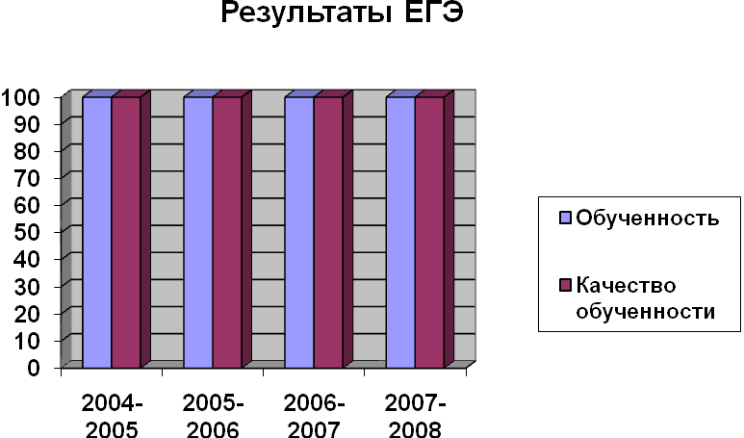

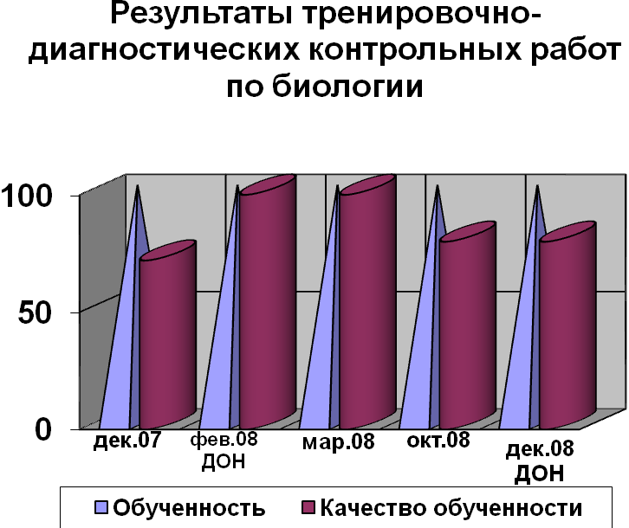

Публикации

Модульное обучение на уроках биологии сайт МОУ СОШ №8
Модульное обучение и коллективный способ обучения образовательный сайт www.ucheba.com\met rus \h pedagogika\ modul.htm\
Модульные уроки мой сайт bcologu-school 8/ narod.ru

Конкурсы

Лучшие уроки учителей РФ www.ucheba.com\met rus \h pedagogika\ modul.htm\
Приоритетный национальный проект «Образование» (победитель конкурса)

Открытые уроки

Класс | Дата | Тема урока | В рамках какого мероприятия
7 | 05.12.07 | Паукообразные, особенности строения и жизнедеятельности | План МО
6 | 24.04.07 | Общая характеристика царства грибов | План МО
8 | 24.10.07 | Строение, работа сердца. | План МО
8 | 05.12.07 | Строение легких. Газообмен в легких и тканях. | План МО
7 | 03.03.08 | Общая характеристика класса птицы. | Методическая неделя
8 | 05.03.08 | Органы зрения и зрительный анализатор. | Методическая неделя
11 | 06.03.08 | Смена экосистем | Методическая неделя
11 | 10.04.08 | Образование половых клеток
6 | 15.05.08 | Многообразие природных сообществ | План МО
7 | 03.02.09 | Места обитания и особенности строения земноводных. | Методическая неделя
8 | 04.02.09 | Витамины | Методическая неделя
11 | 04.02.09 | Влияние деятельности человека на биосферу | Методическая неделя

Выступление на педсоветах.

14.01.08 Личность педагога в современной школе. Опыт проведения
модульных уроков
29.08.08 Анализ работы МО учителей естественнонаучного цикла.
Презентация.
10.11.08 Профессиональное развитие педагога как средство повышения
качества образования
26.12.08 Психолого-педагогическое сопровождение учащихся в период
адаптации (1,5,10). Особенности адаптации учащихся 10 класса.

